平成28年12月吉日
宮城県教育委員会教育長様
各教育事務所長様
各市町村教育委員会教育長様
県内各小中学校長様
仙台市立学校（園）長様
関 係 各 位
仙台市立富沢小学校
校 長

平成28，29年度 仙台市教育委員会認定 自主公開
仙台市小学校英語教育推進モデル校
公開研究会の御案内（第2次）
研究主題
外国語に慣れ親しみ，進んでコミュニケーションを図ろうとする児童の育成
～つながりやかかわりを大切にした外国語活動の工夫を通して～

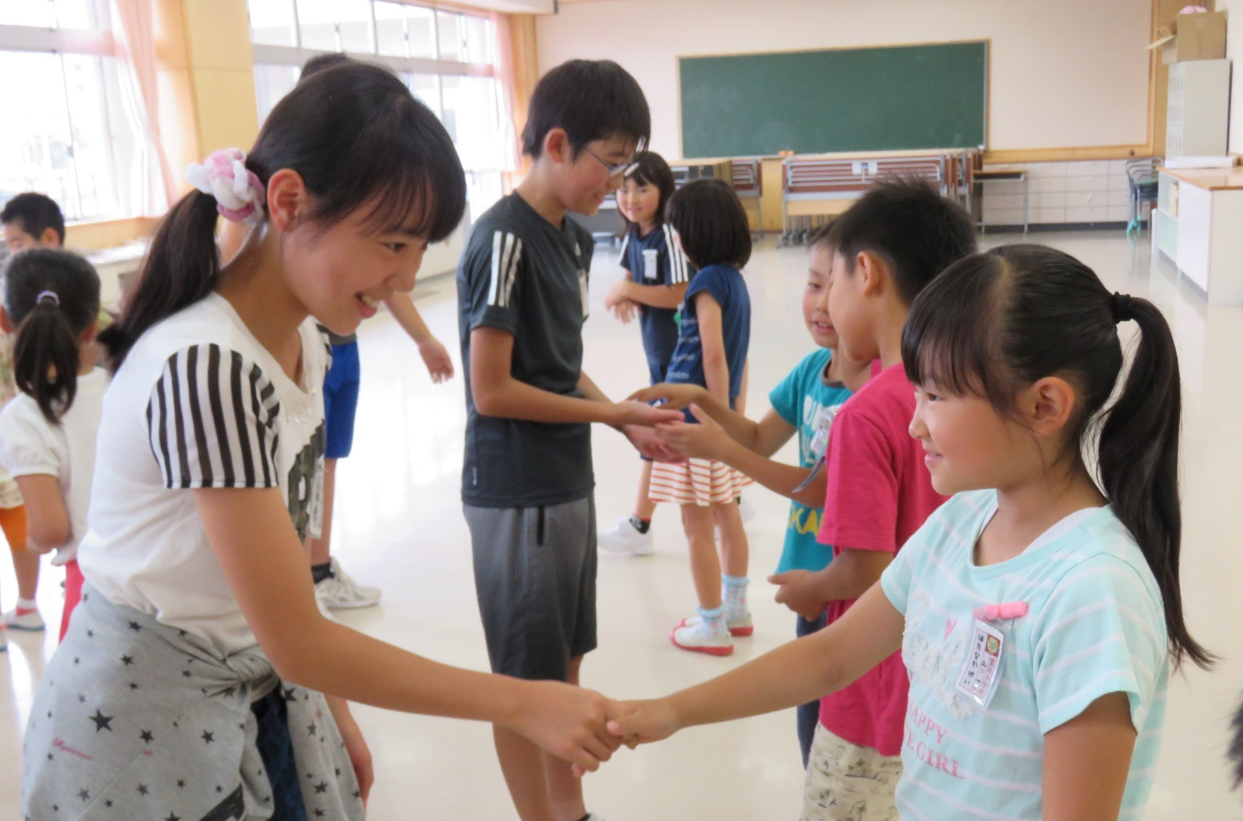

主 催 仙台市教育委員会
仙台市立富沢小学校
期 日 平成29年1月26日（木）
会 場 仙台市立富沢小学校
〒982-0032 仙台市太白区富沢字中河原１７番地の１
℡:022-743-7303 Fax:022-307-3027

日 程
9:00 9:30 10:00 10:10 10:25 10:40 11:25 11:40 12:25 13:15 14:15 14:30 16:00 16:10

受  付 | 全体会  研究の概要  参観の視点 | 移  動 | Tomilish  Time  公開※ | 移  動 | 公開  授業  Ⅰ | 移  動 | 公開  授業  Ⅱ | 昼食  休憩 | 検討会 | 移  動 | 講 演  文部科学省教科調査官  直山 木綿子 先生 | 閉  会
※“Tomilish Time”は,富沢小学校が提案する15分間の全校外国語活動です。
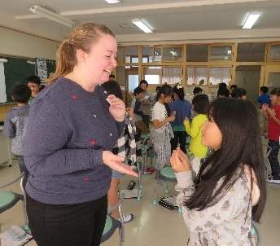
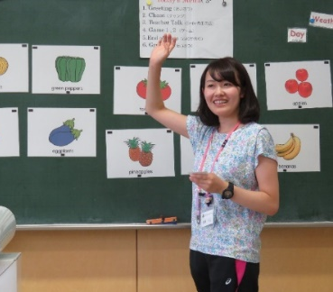
全体会【9:30~10:00 体育館】
（1）開会
（2）校長挨拶
（3）来賓紹介
（4）研究概要の説明と授業参観の視点
（5）閉会

Tomilish Time公開【10:10~10:25 体育館 多目的室１ 他 】

公開授業Ⅰ【10:40~11:25】
指導学級 | 指導者 | 単元名 | 場所
2年3組 | 二瓶 温子 | Do you like tomatoes?  「友達の好きなピザを作ろう！」 | 多目的室１
5年3組 | 中村 惠  後藤 恵子  Emily MacFalane | What would you like?  「世界のレストランへ行こう！」 | 体育館

公開授業Ⅱ【11:40~12:25 体育館・多目的室１】
指導学級 | 指導者 | 単元名 | 場所
4年3組 | 靍田 伸枝  Emily MacFalane | Do you like apples? What do you like?  「もっと知ろう友達のこと，伝えよう自分のこと」 | 多目的室１
6年3組 | 土田 赳之  後藤 恵子 | What do you want to be?  「将来の夢を伝え合おう」 | 体育館

検討会【13:15~14:15 各特別教室】
指導学級 | 指導者 | 場所 | 指導・助言
2年3組 | 二瓶 温子 | 視聴覚室 | 宮城教育大学 准教授 根本アリソン
4年3組 | 靍田 伸枝  Emily MacFalane | 音楽室１ | 宮城教育大学 教授 板垣 信哉  仙台市教育委員会教育ｾﾝﾀｰ指導主事 髙橋 奈緒
5年3組 | 中村 惠  後藤 恵子  Emily MacFalane | 音楽室２ | 仙台市教育委員会教育ｾﾝﾀｰ主任指導主事 熊谷 礼子  仙台市教育委員会教育指導課指導主事 芳 賀 亨
6年3組 | 土田 赳之  後藤 恵子 | 多目的室３ | 仙台市教育委員会教育ｾﾝﾀｰ指導主事 大黒 知行
講演会【14:30~16:00 体育館】
直山木綿子先生は，京都市立中学校に英語科教諭として勤務した後，京都市総合教育センター，京都市教育委員会の指導主事として，英語活動のカリキュラム開発に携わる。2009年4月より文部科学省の現職。
外国語活動が必修化となった2011年，仙台市教育研究会外国語活動部会の研修講師として来仙し，講演を通して被災地支援を行った。
第12回全国小学校英語活動実践研究大会（仙台大会）では，五つの授業提案校の取組を支援し，仙台市の外国語活動の充実に大きく貢献した。
著書： 「小学校外国語活動のツボ」(教育出版)
「小学校外国語活動のあり方と“Hi,friends!”の活用」（東京書籍）
講師 文部科学省 国立教育課程研究センター研究開発部 教育課程調査官
初等中等教育局 教育課程課 教科調査官
国際教育課 外国語教育推進室 教科調査官 直山 木綿子 先生
参加申込
(1)参加申込書に必要事項を御記入の上，FAXまたは巡回メールでお申し込みください。
(2)締切りは，平成28年12月20日（火）です。
(3)昼食を本校で斡旋いたします。弁当代（1,000円・飲み物付き）を希望の方は，参加申込書に御記入ください。代金は当日受付にて納入してください。

その他
自家用車でお越しの際は，誘導に従って駐車をお願いします。

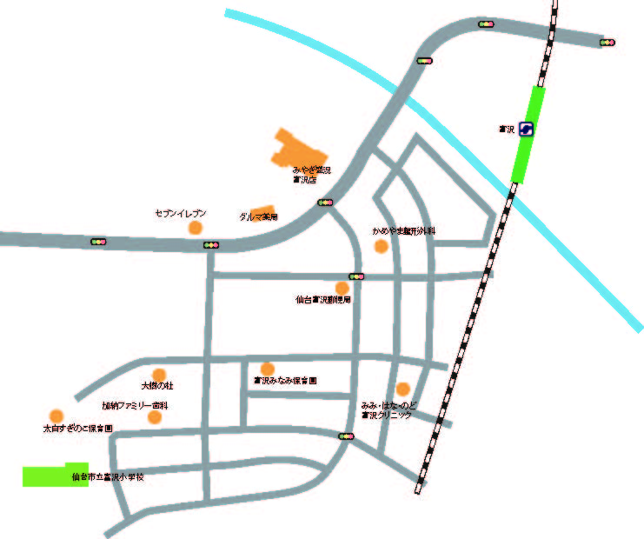
富沢小学校周辺案内図
駐車場
入口

《お問合わせ》
TEL 022-743-7303
担当：主幹教諭 菊地 一智

仙台市教育委員会認定 公開研究会 参加申込書
送信日 平成28年 月 日（ ）

宛先 仙台市立富沢小学校 主幹教諭 菊地 一智 行
FAX 022-307-3027 TEL： 022-743-7303

学校（所属機関）名
所在地 | 〒
電話・FAX番号 | 電話 FAX

 | 職名 | 参加者氏名 | 公開授業  Ⅰ | 公開授業  Ⅱ | 検討会 | 弁 当 | 講演会 | 自家用車  での来校
例 | 教諭 | 富沢 太郎 | 2年  5年 | 4年  6年 | 2年 4年  5年 6年 | ○ | ○ | ×
１ |  |  | 2年  5年 | 4年  6年 | 2年 4年  5年 6年
２ |  |  | 2年  5年 | 4年  6年 | 2年 4年  5年 6年
３ |  |  | 2年  5年 | 4年  6年 | 2年 4年  5年 6年
４ |  |  | 2年  5年 | 4年  6年 | 2年 4年  5年 6年
５ |  |  | 2年  5年 | 4年  6年 | 2年 4年  5年 6年
※駐車場には限りがございます。できるだけ公共交通機関を御利用ください。

○必要事項を御記入の上，12月20日（火）まで，FAXまたは巡回メールでお申し込みください。

